**العلوم والتكنولوجيا للجميع**

**704283**

**الملف المحوسب**

**אנסין : חומרי מטהרי ידיים + כלים דיגיטליים**

**מתאים למבנית מיקרו**

**מיומנויות: אמינות מקור מידע / השוואה/ טיעון**

**מחוון**

|  |  |
| --- | --- |
| موضوع المهمة | **معقمات اليدين** |
| ملائمة المهمة للوحدة التعليمية | **الكائنات الحية الدقيقة** |
| المهارات | **مصداقية مصدر المعلومات**  **مقارنة**  **ادعاء وتعليل** |
| الفكرة العلمية | **لا يوجد** |
| توجيه الى شبكة الانترنت (استعمال اداه رقمية) | **يوجد** |
| مئشار | **يوجد** |

### **שם :ופא חליל**

[**קהילות למידה מקצועיות של מורים - מוט״ל תש״ף: נצרת**](https://st-moodle.weizmann.ac.il/course/view.php?id=1681)

### 

### 

### 

### 

### **معقّمات اليديْن مقابل صابون اليديْن والماء**

<http://www.al-maram.org/article.aspx?id=3419>

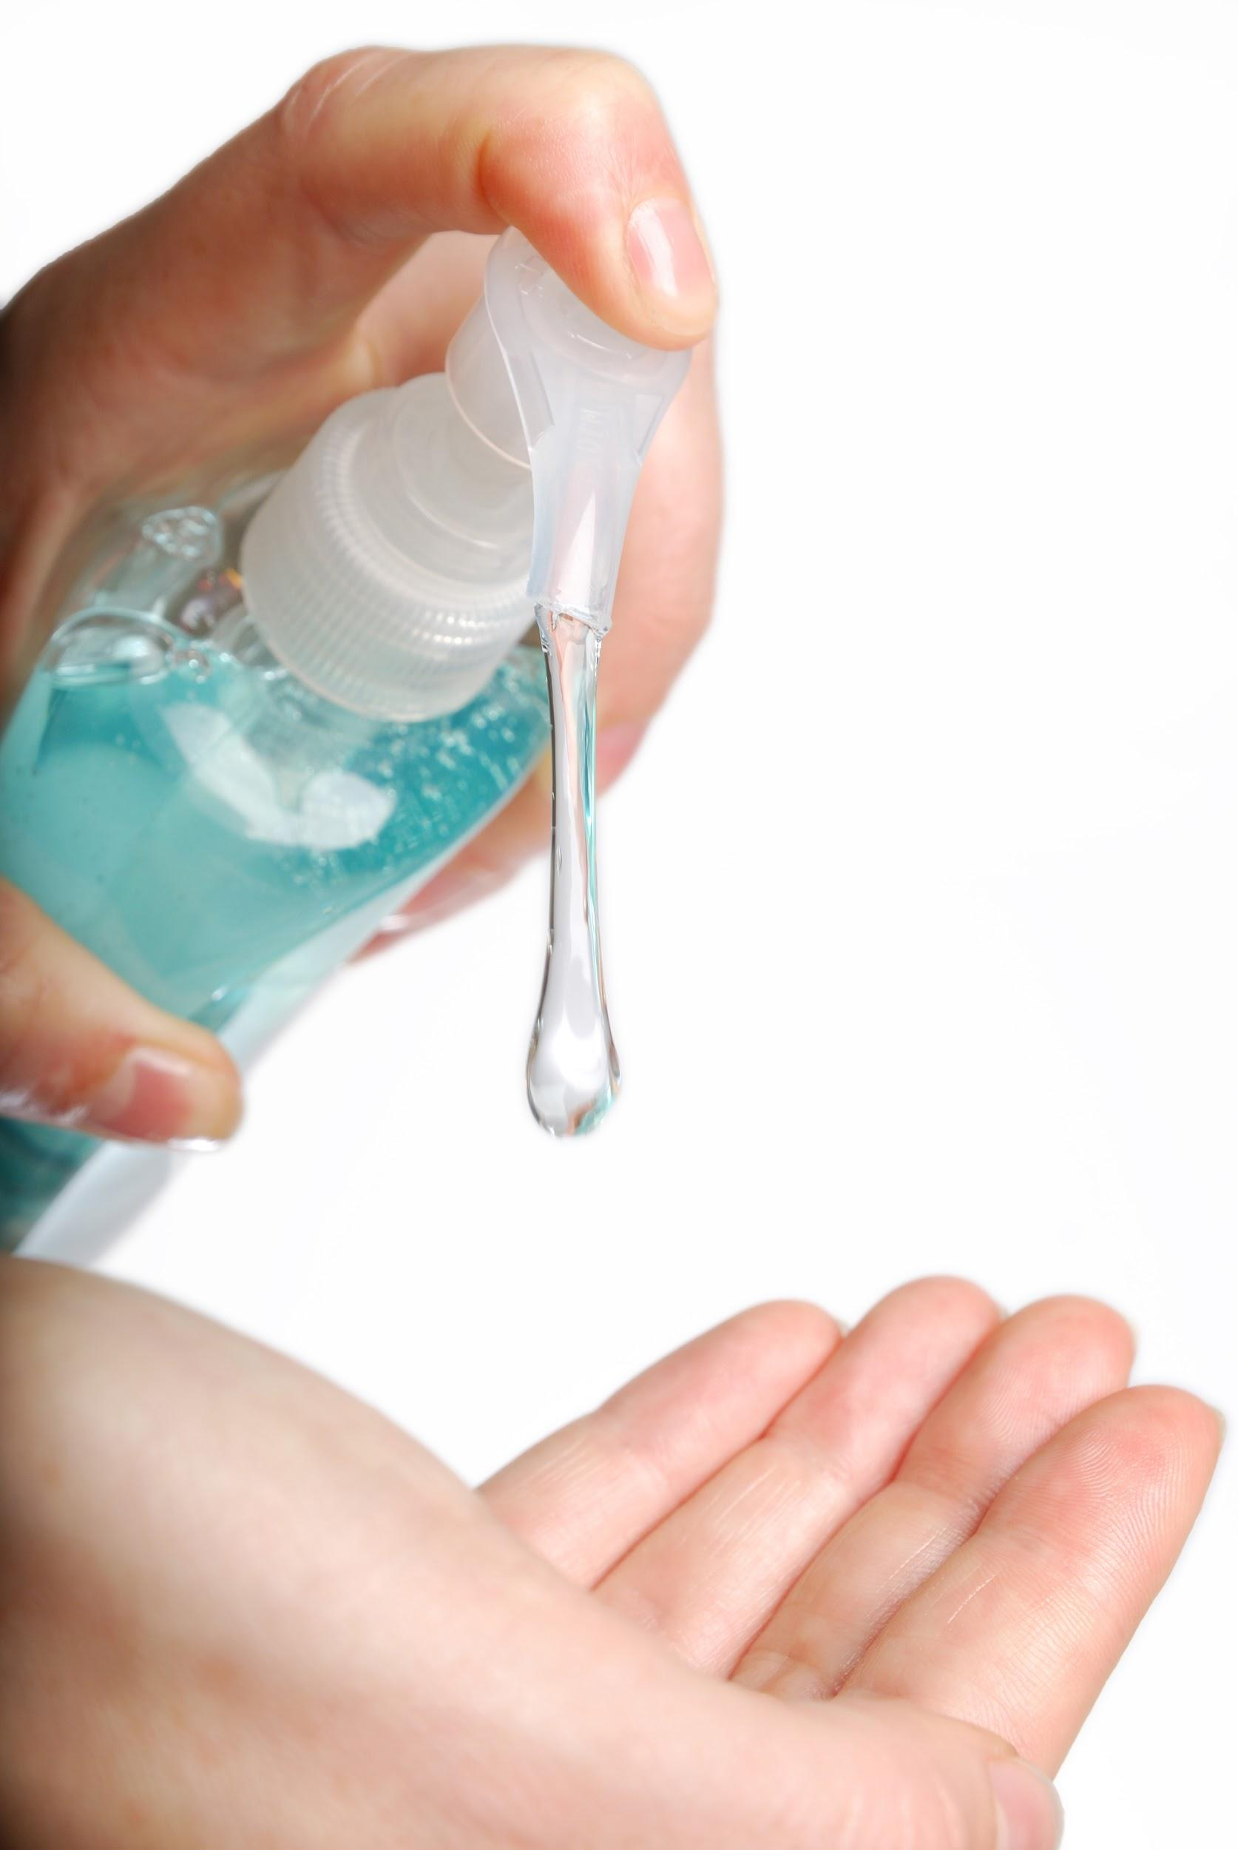

**معقّمات اليديْن**

عندما يكون الصّابون والماء الذيْن نستعملهما بشكل تقليديّ غير متوافريْن، يتمّ تسويق مُعقِّمات ومُضادّات جراثيم للناس كطريقة فعّالة لغسل اليديْن. تُعتبر هذه المُنَتَجات "غير المائيّة" رائجةً، بشكلٍ خاصّ، لدى أهالي الأولاد الصغار. يدّعي مُصَنِّعو مُعقِّمات اليديْن أنّ هذه المُعقّمات تقتل الجراثيم بنسبة %99.9. بما أنّكم تستعملون مُعقِّمات اليديْن بشكل طبيعي لتنظيف أيديكم، يُفترَض أنّ هذه المعقّمات تقتل %99.9 في المائة من الجراثيم الضارّة. على أنّ للدراسات البحثيّة رأيٌ مُخالفٍ في ذلك.

**كيف تعمل مُعقِّمات اليديْن؟**

تعملُ مُعقِّمات اليديْن من خلال نزع الطبقة الخارجية من زيوت البشرة. في العادة، يمنع هذا الأمرُ الجراثيم الموجودة في الجسم من الصعود إلى سطح اليد. ولكن، هذه الجراثيم الموجودة عادةً في الجسم، ليست، عمومًا، من أنواع الجراثيم التي تُصيبُنا بالمرض. في مراجعة أُجريَت للبحث، توصّلت الأستاذة المُشارِكة في جامعة بوردو، التي تُدرّس العاملِين موضوع ممارسات التعقيم الآمن، إلى استنتاج مثير للاهتمام. حيث لاحظت أنّ البحث يُبيّن أنّ مُعقِّمات اليديْن لا تُقلّل، بشكلٍ كبير، من عدد الجراثيم الموجودة على اليد، بل إنّها، وفي بعض الأحيان، يمكن أن تزيد من نسبة الجراثيم على اليد. من هنا، ينبع السؤال التالي: كيف يستطيع المُصنّعون الادّعاءَ بأنّ نسبة التعقيم هي %99.9؟

**كيف يستطيع المُصنّعون الادّعاء بأنّ نسبة التعقيم هي %99.9 ؟**

يختبرُ مُصنِّعو المُنتَجات إيّاها على أسطُح جماديّة ملوّثة بالجراثيم، ومن هنا يستطيعون التوصّل إلى الادّعاء بأنّ هذه المنُتَجات تقتل الجراثيم بنسبة %99.9.

لو أنّ المُنتَجات اختُبرت بشكلٍ كامل على اليديْن، فلا شكّ أنّ النتائج ستكون مخالفة لذلك. بما أنّ تركيبة اليد البشرية تنطوي على تعقيدٍ معيّن، فإنّ اختبار اليديْن سيكون أصعب بكلّ تأكيد. إنّ استعمال الأسطح مع متغيّرات مَضبوطة هو الطريقة الأسهل لاكتساب نوعٍ ما من الثَّبات في النتائج.

ولكن، وكما هو معلومٌ لدينا، فإنّ الحياة اليوميّة ليست ثابتة على القدر نفسه.

**مُعقِّمات اليديْن مقابل صابون اليديْن والماء**

إنّ من المثير للاهتمام أنّ إدارة الأغذية والأدوية تُوصي بعدم استعمال مُعقِّمات اليديْن مكانَ صابون اليد والماء، وإنما استعماله فقط كإضافة، وذلك في إطار الأنظمة الإجرائيّة المُلائمة لخدمات الطعام. كذلك، توصي منظمة ألمانزا باستعمال الصابون والماء عند غسل اليديْن لتعقيمهما بشكل ملائم. لا يستطيع مُعقِّم اليديْن ولا ينبغي له أن يحلّ محلّ إجراءات التنظيف الملائمة بالصّابون والماء.

يمكن لمُعقِّمات اليديْن أن تكون بديلًا مُفيدًا عندما يكون استعمال الصابون والماء غير مُتوافر. يمكن استعمال مُعقّمٍ على أساس كحوليّ يحتوي على %60 كحول على الأقلّ لضمان قتل الجراثيم. بما أنّ مُعقّمات اليديْن لا تُزيل الأوساخ والدهون التي على اليد، فإنّ من الأفضل مسح اليديْن بمنشفة أو منديل قبل وضع المُعقِّم.

**ماذا عن الصّابون المضادّ للجراثيم؟**

أظهرت الأبحاث التي أُجريَت لفحص استعمال منتجات صابونيّة استهلاكيّة مضادّة للجراثيم أنّ الصابون العاديّ فعّالٌ بالدرجة نفسها التي للصابون المضادّ للجراثيم في الحدّ من الأمراض المتعلّقة بالجراثيم. في الواقع، استعمال مُنتجات صابونيّة استهلاكيّة مضادّة للجراثيم يمكن أن يرفع من المقاومة الجرثوميّة للمضادّات الحيويّة في بعضٍ منها.

تنطبق هذه الاستنتاجات فقط على منتجات صابونيّة استهلاكيّة مضادّة للجراثيم، ولا تنطبق على الصابون المُستعمَل في المَشافي وغيرها من المجالات الإكلنينيكيّة. تقترحُ دراساتٌ أخرى أنّ البيئات الشديدة النظافة والإصرار على استعمال صابون مضادّ للجراثيم ومُعقّمات اليديْن يمكن أن يُثبّط تطوّر جهاز المناعة بشكلٍ ملائم لدى الأطفال. ذلك أنّ أجهزة الالتهاب تتطلّب انكشافًا أوسع على الجراثيم الشائعة من أجل حدوث تطوّر ملائم.

في سبتمبر/أيلول 2016، حظَرَت إدارة الأغذية والأدوية تسويق منتَجات مضادّة للجراثيم بدون وصفة طبيّة، تحتوي على عدّة مركّبات من ضمنها التريكلوزان والتريكلوكربان. فقد تمّ الربط بين التريكلوزان في الصابون المضادّ للجراثيم وغيره من المُنتَجات بتطوّر أمراض معيّنة.

المصدر:

<https://www.thoughtco.com/hand-sanitizers-vs-soap-and-water-373517>

**الاسئلة :**

1. درِّج مدى ظهور المعيار في المقال ب- V في المكان الملائم في الجدول.

|  |  |  |  |  |
| --- | --- | --- | --- | --- |
| المعيار | بمدى كبير | بمدى قليل | لا يوجد ملائمه | اشرح |
| مرجعية: مميزات الموقع الناشر |  |  |  |  |
| موضوعية |  |  |  |  |
| حداثة/حتلنة |  |  |  |  |

1. لكاتبة المقال رأي معيّن اتجاه الشركات المصنعة لمعقمات اليدين ؟ هل هي توافق او تعارض أقوال الشركات المصنّعة لمعقمات اليدين ؟ على ماذا تعتمد في تعليلها ؟

______________________________________________________________________________________________________________________________________________________________________________________________________________________________________________________________________________________________________________________________________________________________________________________________________________________________________________________

1. هل توافق مع الاهالي الذين يستعملون بكثرة معقمات اليدين بدلاً من الصابون والماء؟ صغ حجة تشمل ادعاء وتعليل.

______________________________________________________________________________________________________________________________________________________________________________________________________________________________________________________________________________________________________________________________________________________________________________________________________________________________________________________

1. بناءًا على المقال العلمي الذي قرأته اشر ب V بمدى ملائمة الصفة لكل وسيلة تنظيف.

|  |  |  |
| --- | --- | --- |
| الصفة | الصابون والماء | المعقمات |
| قتل الجراثيم بنسبة عالية جداً في كفة اليد |  |  |
| ازالة الاوساخ والدهون |  |  |
| غير موصى به من قبل ادارة الاغذية والادوية |  |  |
| زيادة القدرة المناعية |  |  |
| تقتل البكتيريا بنسبة عالية في السطوح الجمادية |  |  |

1. **"** تقترحُ دراساتٌ أخرى أنّ البيئات الشديدة النظافة والإصرار على استعمال صابون مضادّ للجراثيم ومُعقّمات اليديْن يمكن أن يُثبّط تطوّر جهاز المناعة بشكلٍ ملائم لدى الأطفال" , ما هي الفكرة العلمية من وراء هذا الاقتراح؟ اشرح.

______________________________________________________________________________________________________________________________________________________________________________________________________________________________________________________________________________________________________________________________________________________________________________________________________________________________________________________

مئشار للمهمة

|  |  |  |  |
| --- | --- | --- | --- |
| السؤال | حقق الهدف | حقق الهدف جزئيا | لم يحقق الهدف |
| 1. مصداقية المصدر   (15 درجات) | الطالب حدد مصداقية المقال وشرح كل المعايير | الطالب حدد مصداقية المقال لكن لم يتطرق بالشرح لكل المعايير | الطالب حدد مصداقية المقال بدون ان يشرح |
| 1. الانطباع عن المقال (10 درجات) | الطالب شرح بالتفصيل الافكار الوارده بالمقال | الطالب كتب انطباعه وانعكاس المقال عليه بشكل سطحي. | الطالب لم يكتب انعكاس المقال عليه. |
| 1. فهم المعرفه العلميه(10 درجات) | الطالب فهم المقارنة بين استعمال صابون والماء كوسيلة تنظيف وبين معقمات اليدين | الطالب فهم بشكل جزئي المقارنة بين استعمال صابون والماء كوسيلة تنظيف وبين معقمات اليدين | الطالب لم يفهم المقارنة بين استعمال صابون والماء كوسيلة تنظيف وبين معقمات اليدين |
| 1. تطبيق المعرفة العلمية (8 درجات) | الطالب استخدم معرفته العلميه لتفسير الجواب. | الطالب اجاب بشكل جزئي بدون استخدام معرفته العلميه. | الطالب لم يشرح الجواب. |
| 1. استخدام الفكره العلميه (10 درجات) | الطالب شرح اجابته بمساعدة الفكره العلميه. | الطالب شرح اجابته بمساعدة الفكره العلميه بشكل جزئي. | الطالب لم يشرح اجابته بمساعدة الفكره العلميه. |